Goethe-Institut Masarykovo nábřeží 32, CZ – 110 00 Praha 1
An die
Deutschlehrer/-innen und Germanist/-innen
an Schulen und Hochschulen
in der Tschechischen Republik

11.09.2013
Stipendien für Fortbildungsseminare in Deutschland 2014/2015

Sehr geehrte Damen und Herren,
liebe Kolleginnen und Kollegen,

auch im kommenden Jahr gewährt das Goethe-Institut Prag Stipendien für Fortbildungen in Deutschland. Detaillierte Auskünfte über die Seminar-typen und –termine sowie das Anmeldeformular finden Sie unter: www.goethe.de/fortbildung.

Das Goethe-Institut Prag vergibt im folgenden Jahr Stipendien für ausgewählte Seminare und Kurse, die Sie in der Anlage 1 aufgelistet finden. Da wir nicht gewährleisten können, dass Sie einen Platz im Seminar Ihrer ersten Wahl erhalten, geben Sie bitte insgesamt drei Seminarwünsche an. Unsere allgemeinen Vergaberichtlinien für Stipendien entnehmen Sie bitte der Anlage 2.

Erläuterungen zum Bewerbungsverfahren

Bitte speichern Sie das Formular auf Ihrem PC, füllen Sie es vollständig aus und speichern und versenden Sie es unter folgendem Dateinamen: Tschechien_Familienname_Vorname_GI. Senden Sie bitte Ihre Bewerbung, bestehend aus dem vollständig ausgefüllten Formular und einer gescannten Referenz bis spätestens 15.10.2013 per E-Mail an:

stipendien@prag.goethe.org.

Eine erste Information zum Stand Ihrer Bewerbung erhalten Sie im Januar 2014. Bis Ende April 2014 übersenden wir Ihnen in jedem Fall eine endgültige Zu- oder Absage.

Für weitere Fragen wenden Sie sich bitte an

Goethe-Institut Prag
Bildungskooperation
Věra Břečková
Masarykovo nabřezí 32
110 00 Praha 1
E-Mail: stipendien@prag.goethe.org
Tel.: 221 962 221

Wir freuen uns auf Ihre Bewerbung und hoffen, dass Sie viele Anregungen für eine fachliche Weiterbildung erhalten!

Mit freundlichen Grüßen

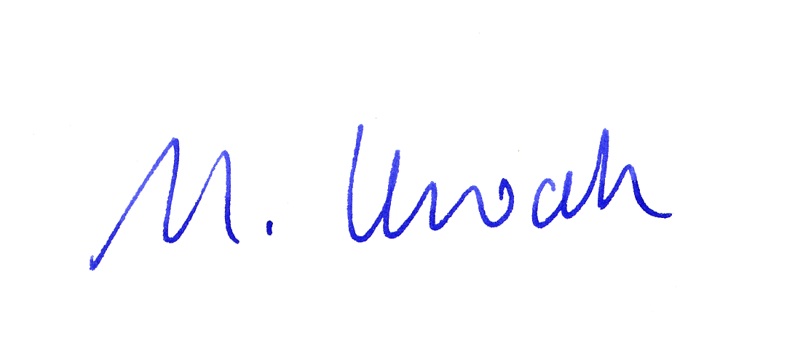

Dr. Ulrike Lewark
Leiterin der Sprachabteilung
stellv. Institutsleiterin

Anlagen

